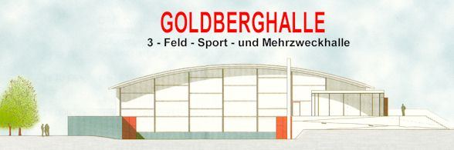
eröffnet am 25. August 2001

Anschrift | 99885 Ohrdruf, Ludwig-Jahn-Straße 1a
Hallenmanager | Telefon 03624 - 309797 Fax : 3098813
Schießsportanlage | Telefon 03624 - 3098810
Bowlingbahn | Telefon 03624 - 3098816
Nutzungsmöglichkeiten der Halle
- Schul-, Vereins- und Freizeitsport
- Kultur- und Sportveranstaltungen mit 350 Tribünen-Sitzplätzen
und 150 Stehplätzen
- Kulturveranstaltungen mit 550 Sitzplätzen auf der Sportfläche
und 350 Tribünen-Sitzplätzen
- Kulturveranstaltungen ohne Bestuhlung im Innenraum
- Möglichkeiten von Tagungen und Ausstellungen
- Vereinsfeiern im Vereinsraum bis 150 Sitzplätze
- Bowlingbahn (2 Bahnen)
- 5 Schießbahnen (10 und 25m)
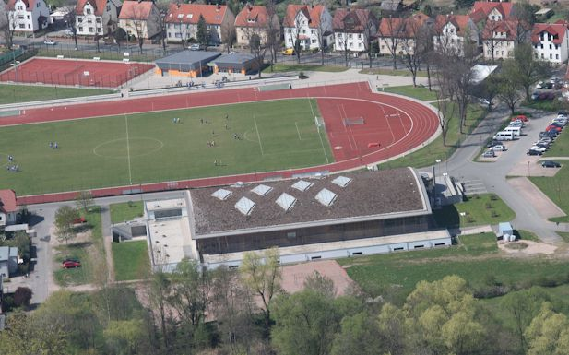

Eindrücke in Bildern
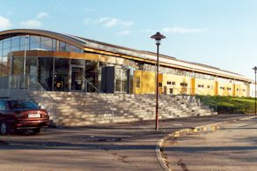 | 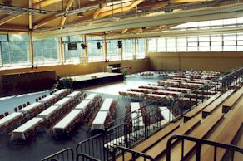
Außenansicht | Halle mit Bestuhlung, Tribüne und Bühne
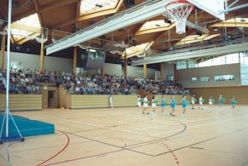 | 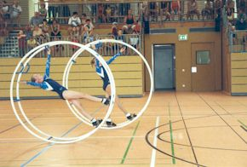
Impressionen der Eröffnungsveranstaltung | Impressionen der Eröffnungsveranstaltung
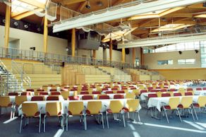 | 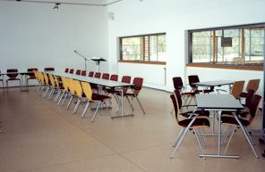
Tagungsmöglichkeiten in der Halle | Tagungsmöglichkeit im Vereinsraum
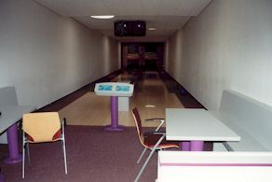 | 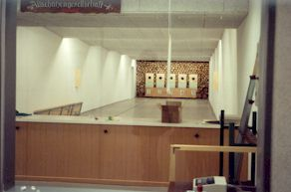
Bowlingbahn | Schießsportanlage

